1. Архитектурен дизајн
   1. Концепциски
      1. 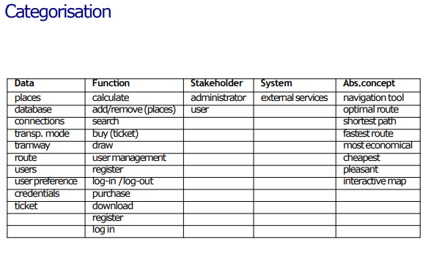
   2. Извршен
      1. Navigation System -> Pharmacy System (да се сменат и функционалностите)
   3. Имплементациски
      1. noSQL -> MySQL или Postgre
      2. Angular -> HTML/CSS (Thymeleaf)

\*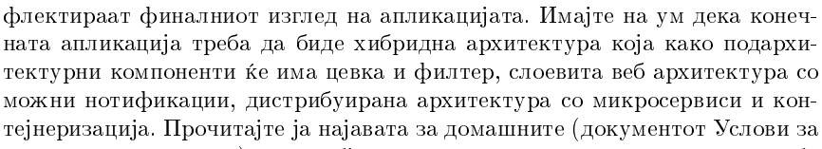

1. GUI мокап
   1. Кои ни се главните кориснички сценарија?
      1. Регистрирање и најава на корисник
      2. Листање на аптеки во Центар со нивна локација и раб. време
      3. Креирање на пакет со лекови
      4. Пристигнување на нотификација за готов пакет
   2. Креирање на мокапи на главни екрани на апликацијата.
2. Технички прототип
   1. Да одбереме соодветна технологија на која ќе можеме да ја изработиме апликацијата
      1. MVC .NET
   2. Да креираме основни фукционалности на апликацијата
      1. Регистрирање
         1. Име
         2. Улога (корисник,вработен во аптека, админ) (radiocheck)
         3. Username
         4. Pass
         5. Repeat pass
      2. Најава на корисник
         1. Username
         2. Pass
      3. About us
      4. Листање на аптеки во Центар со нивна локација и раб. време
      5. Креирање на пакет со лекови
      6. Пристигнување на нотификација за готов пакет
   3. Да снимиме видео каде ги прикажуваме функционалностите

Аптеки:

1. Ремедиум https://maps.google.com/?q=42.0061233,21.3816633

2. Зегин https://maps.google.com/?q=41.9984708,21.4226797 24/7

3. Зегин https://maps.google.com/?q=42.0023086,21.4626489

4. Зегин https://maps.google.com/?q=41.9932326,21.4154083

5. Apteka Biofit https://maps.google.com/?q=41.9835895,21.4295599

6. Apteka Biofit https://maps.google.com/?q=41.9940569,21.4008928

7. Zegin https://maps.google.com/?q=42.0032564,21.3978776

8. Херба https://maps.google.com/?q=42.0034289,21.3985661

9. Уни Медикал https://maps.google.com/?q=41.9919776,21.4219509

10. Зегин https://maps.google.com/?q=41.9869002,21.4308199

11. Еурофарм https://maps.google.com/?q=42.0161642,21.4403511

12. Зегин https://maps.google.com/?q=41.9960357,21.4078311

13. Аптека Ремедиум Лек https://maps.google.com/?q=42.0026568,21.4053418 Mo-Fr 07:30-21:00; Su off; Sa 08:00-16:00

14. Аптека Виола https://maps.google.com/?q=41.9811356,21.4324038

15. Betty https://maps.google.com/?q=42.0032478,21.4078707

16. Zegin https://maps.google.com/?q=41.9910923,21.4460324

17. Eуpoфapм https://maps.google.com/?q=41.9943079,21.4311375

18. Зегин (Карпош 4) https://maps.google.com/?q=42.0050186,21.3834081

19. ЕуроФарм Тафталиџе https://maps.google.com/?q=42.0009171,21.3902099 Mo-Sa 08:00-22:00; Su 08:00-14:00

20. ZEGIN https://maps.google.com/?q=41.9820014,21.4735236

21. Виола https://maps.google.com/?q=41.9899658,21.4198380

22. Betty https://maps.google.com/?q=41.9898127,21.4196296

23. Зегин https://maps.google.com/?q=41.9850045,21.4377527

24. Зегин ( стара градска болница) https://maps.google.com/?q=41.9928765,21.4341995 24/7

25. Опоум https://maps.google.com/?q=41.9969243,21.4085080

26. Виола https://maps.google.com/?q=41.9958705,21.4276434 Mo-Fr 07:30-22:00; Sa 08:00-22:00; Su 09:00-17:00

27. Зегин https://maps.google.com/?q=41.9954508,21.4273767 Mo-Fr 07:00-22:00; Sa 08:00-22:00; Su 08:00-16:00

28. Зегин https://maps.google.com/?q=42.0024902,21.4394269

29. Eurofarm https://maps.google.com/?q=42.0028618,21.4010137

30. Аптека https://maps.google.com/?q=41.9964634,21.4403185

31. Zegin https://maps.google.com/?q=41.9995676,21.4266118 Mo-Fr 07:00-21:00; Sa 08:00-21:00

32. Zegin https://maps.google.com/?q=41.9985010,21.4224854

33. Betty https://maps.google.com/?q=42.0004895,21.4152598

34. Bett https://maps.google.com/?q=42.0105657,21.4406066

35. Аптека https://maps.google.com/?q=41.9907383,21.4259201

36. АПТЕКА BARNATORE https://maps.google.com/?q=42.0086285,21.4431560

37. Зегин https://maps.google.com/?q=42.0082379,21.4434403

38. Аптека https://maps.google.com/?q=42.0075593,21.4429723

39. BETTY https://maps.google.com/?q=42.0151742,21.4438641

40. Zegin https://maps.google.com/?q=42.0132431,21.4393607

41. Vita Farm https://maps.google.com/?q=42.0128994,21.4356244

42. Еурофарм Аптека https://maps.google.com/?q=41.9751104,21.4722875

43. Еурофарм https://maps.google.com/?q=41.9771244,21.4438185

44. Еурофарм https://maps.google.com/?q=41.9762181,21.4389590

45. Zegin https://maps.google.com/?q=41.9949134,21.4245363

46. Betty https://maps.google.com/?q=41.9982536,21.4226605

47. Еурофарм аптека https://maps.google.com/?q=42.0037470,21.4672077

48. Еурофарм https://maps.google.com/?q=41.9968203,21.4265268

49. Зегин - Моја Аптека https://maps.google.com/?q=42.0026365,21.4114399 Mo-Fr 07:00-21:00; Sa 08:00-21:00; Su off

50. Еурофарм https://maps.google.com/?q=41.9933214,21.4288200

51. Eurofarm https://maps.google.com/?q=41.9896172,21.4359938

52. Zegin https://maps.google.com/?q=41.9922394,21.4284796

53. Betty https://maps.google.com/?q=42.0005157,21.4152038

54. ZEGIN https://maps.google.com/?q=42.0015831,21.4609458